تقسيم الأشياء غير المادية (المعنوية)
بشكل مبسط
أولا/ معنى الشيء غير المادي
هو كل شيء ممكن التداول قانونا ، لكنه لا يدرك بالحس ، حيث هو نتاج الفكر ، و الحقوق الواردة على هذه الاشياء هي حقوق المؤلف و الحقوق المجاورة ، حقوق الملكية الصناعية و التجارية.
و تنظم هذه الحقوق قوانين خاصة ( المادة 687 من القانون المدني)
ثانيا/ أنواع الأشياء غير المادية
- المؤلفات:
هي أفكار مبتكرة من شخص أو مجموعة من الأشخاص ، معبر عنها بشكل من اشكال التعبير .

صاحب الحق الوجود المادي للفكرة المبتكرة
لذلك :
تتنوع هذه المؤلفات حسب شكل التعبير إلى :

مؤلفات مكتوبة مؤلفات شفوية تمثيليات و أفلام سينمائية برامج حاسب آلي

و يعتبر هذا تقسيم مبسط للمؤلفات ، حيث هناك تقسيمات أخرى من زوايا مختلفة ، لكن مهما كان نوعها لا يتمتع الحق الوارد عليها بحماية القانون إلا إذا استوفى المؤلف ركنين :
- الركن الشكلي: الوجود المادي ، و اعداده للنشر.
- الركن الموضوعي: الابتكار في الفكرة بما يبرز التميز و التفرد فيها لصاحبها .
نماذج مؤلفات :
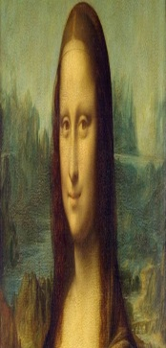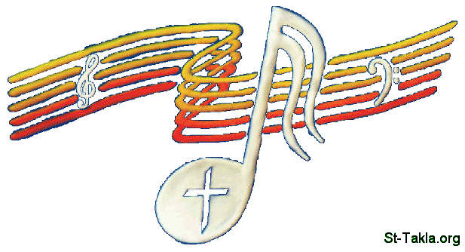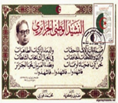
روايات لوحات فنية شعر انتاج غنائي وموسيقي مسرحيات أفلام ........

- الاختراعات:
أفكار مبتكرة جديدة قابلة للاستغلال الصناعي " الاقتصادي بوجه عام"

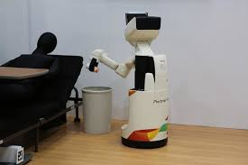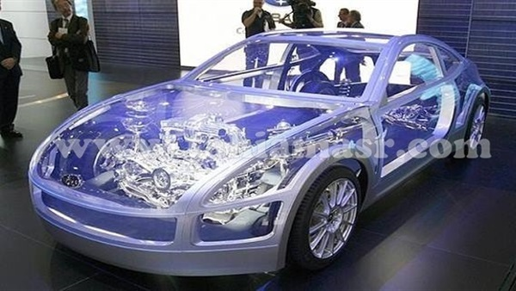
- الرسوم و النماذج الصناعية:
تعريف الرسوم و النماذج الصناعية: هي مجموعة من الخطوط و الألوان ، أو الأشكال المجسمة التي تعطي للمنتج الصناعي مظهرا جماليا خاصا .

أ.الرسم الصناعي:
يكون ثنائي الأبعاد ،و يطبق على المنتج عند انتاجه صناعيا، حيث ينقل الرسم على كل وحدة من الانتاج بطريقة آلية أو يدوية ،كيميائية ،أو الكترونية عن طريق الكمبيوتر .

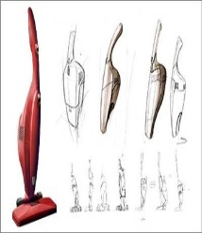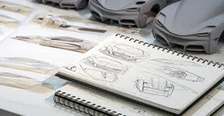

ب.النموذج الصناعي: شكل مجسم أعد لاحتذائه عند الإنتاج( فهو ثلاثي الابعاد).

- العلامات التجارية:
هي الأسماء المتخذة شكلا مميزا من اجل استخدامها في تمييز المنتجات ، أو للدلالة على مصدر المنتج أو نوعه ، لأن له خصائصه المرغوب فيها لدى المستهلك ، والتي تميزه عن غيره.
